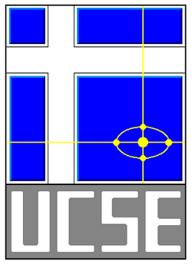

**UNIVERSIDAD CATÓLICA DE SANTIAGO DEL ESTERO**

Departamento Académico Rafaela

Trabajo práctico N° 4

Carrera: Ing. en Informática

Materia: Análisis Numérico

Profesor: Carlos Walker, Nicolás Nocete

Fecha de entrega: 02/11/2015

Alumnos: Camila Kopech, Wendy Sclerandi

**Ejercicio 1**

Resolución de las siguientes integrales con los métodos indicados:

|  |  |  |
| --- | --- | --- |
|  | $$\int_{0.5}^{3.5}{\frac{1}{x}+x dx}$$ | $$\int_{-2}^{2}{ln\left(1{+x}^{2}\right) dx}$$ |
| Trapecios | 9.4286 | 6.4378 |
| Trapecios múltiples → n = 18 | 7.9549 | 2.8729 |
| Simpson 1/3 Simple | 8.1429 | 2.1459 |
| Simpson 1/3 Múltiple → n = 40 | 7.9459 | 2.8663 |
| Simpson → n = 25 | 7.9460 | 2.8663 |

Gráfica de las áreas calculadas:

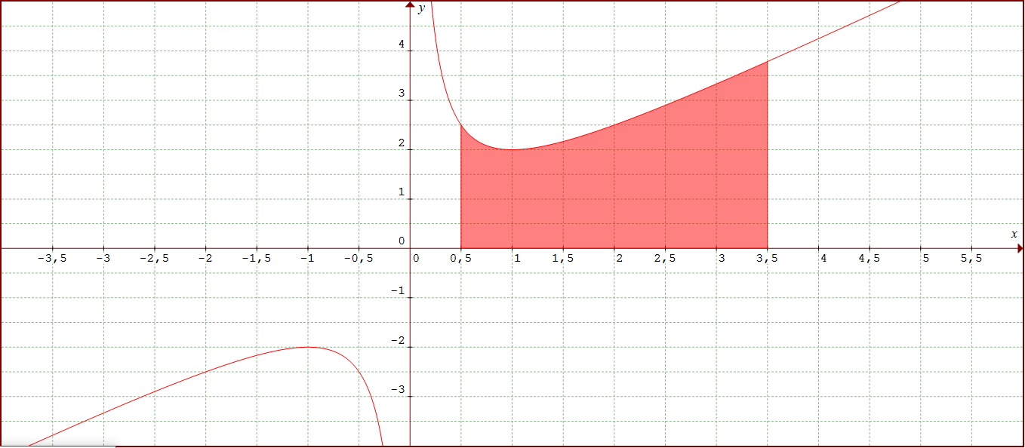

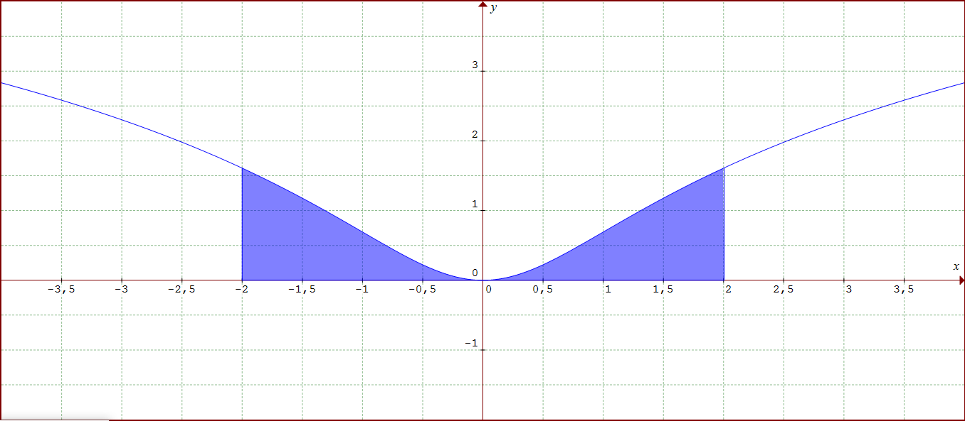

Conclusiones:

**Regla Trapezoidal Simple**: Este método es el menos correcto de todos para este tipo de funciones ya que sólo es exacto si la función a integrar es una recta, y puede aproximarse bastante si la función tiene escasa curvatura. Esto se debe a que no se divide en subintervalos el cálculo del área, sino que se traza una recta que une los extremos de la función en el intervalo dado formando un trapecio y se calcula dicha área. Se puede observar claramente en el ejemplo, que para la primera función el resultado obtenido mediante este método (9.4286) no estaba excesivamente alejado del exacto (7.9459). En la segunda función, en cambio, al tener una curvatura muy pronunciada el resultado obtenido (6.4378) fue bastante inexacto, siendo 2.8663 el correcto.

**Regla Trapezoidal Múltiple**: Resulta más exacto que el método anterior, ya que se divide al intervalo principal en subintervalos y luego se procede de la misma forma, es decir, trazando trapecios entre los extremos de cada subintervalo y calculando dichas áreas. Para este ejercicio se dividió al intervalo en 18, el cual es un número de subdivisión considerable para que el resultado sea muy aproximado al verdadero, pero los métodos siguientes resultarán más exactos. También comprobamos que aumentando el número de subintervalos nos aproximamos aún más al valor verdadero del área.

**Regla de Simpson 1/3 Simple**: La diferencia de este método con respecto a los anteriores es que se divide al intervalo en 2 y calcula el área trazando una parábola con los puntos resultantes en lugar de un trapecio. Por lo tanto, será más exacto en funciones cuyas gráficas tengan cierta curvatura, es decir, más específicamente funciones de grado 2 y 3. Como se puede observar, en este caso el trapezoidal múltiple resulta más efectivo.

**Regla de Simpson 1/3 Múltiple**: Este método es una mejora del anterior ya que divide al intervalo de integración en n subintervalos y traza en cada uno parábolas, permitiendo lograr mayor exactitud del área. Es la regla más exacta siempre y cuando se tomen valores de n prudentes. La única restricción que tiene es que no se puede tomar un número impar de subintervalos, por lo que para lograr la misma aproximación hay que recurrir al método de Simpson 3/8 Simple como complemento.

**Regla de Simpson con n impar**: Como fue anteriormente mencionado, se recurre a este método cuando se requiere una división impar del intervalo. Los últimos 3 intervalos se calculan con Simpson 3/8 Simple, el cual reemplaza la función por un polinomio de grado 3, y el resto del intervalo se resuelve con Simpson 1/3 Múltiple. Claro está que este método es el único exacto para casos como el punto *e*.

Ejercicio 2:

a) Para resolver el área total comprendida entre las funciones utilizamos Simpson 1/3 Múltiple porque tomando h = 0.2 se puede armar una cantidad par de intervalos, es decir n = 10.

Primeramente, utilizamos el método de la Bisección para hallar la intersección entre ambas funciones, que nos permitieron determinar los intervalos para el cálculo del área. Las raíces obtenidas fueron:

X = -2

X = 0

X = 2

Dividimos el cálculo del área en dos intervalos:

|  |  |  |
| --- | --- | --- |
|  | $$\int_{-2}^{0}{\left(3x^{3}-x^{2}-10x\right)-\left(-x^{2}+2x\right) dx}$$ | $$\int_{0}^{2}{\left(-x^{2}+2x\right)-\left(3x^{3}-x^{2}-10x\right) dx}$$ |
| Área | 12 | 12 |
| Área Total | 24 | |

Gráfico del área entre ambas curvas:

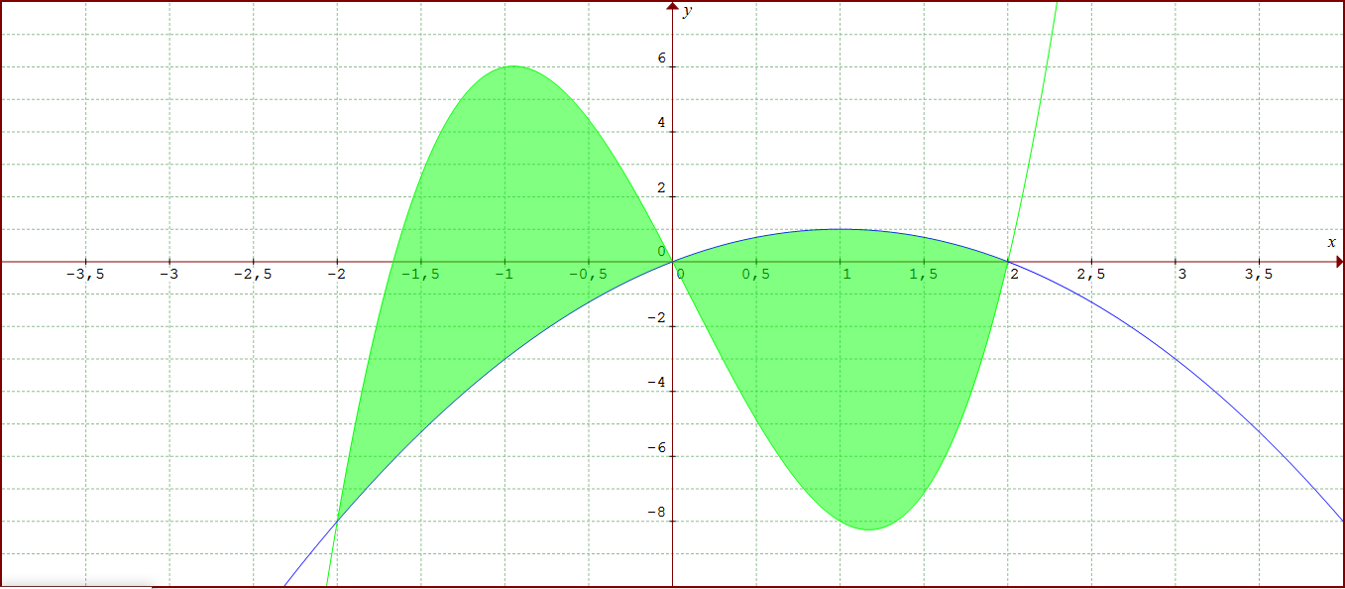

b) Teóricamente, no tiene importancia la cantidad de subdivisiones que se hagan en el intervalo porque una característica del método Simpson es que es exacto en cada subintervalo para funciones de grado 2 y 3, como las de este ejercicio. Por lo tanto, el resultado será igualmente exacto independientemente de la cantidad de subdivisiones.

Para comprobarlo, comparamos los resultados utilizando una cantidad de intervalos de 2, 10 y 30; en los 3 casos obtuvimos el mismo resultado: área = 24.